С 23 по 31 января в нашем детском саду, проходило торжественное открытие Зимних Олимпийских игр. В играх приняли участие старшие и подготовительные группы. Самые маленькие участники игр средние группы, для них проходили «Весёлые старты» по теме « Зимние забавы».
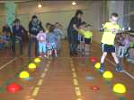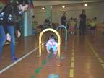
В рамках Олимпийских игр прошли соревнования «Веселые старты» - «Зимние забавы»,
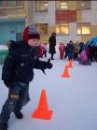
которые проходили в спортивном зале и «Зимние спортивные игры» - на улице.
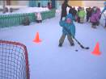
«Веселые старты» с участием родителей.

Соревнования по флорболу, игра которую полюбили дети.

Лыжные гонки, в них приняли участи по 2 мальчика и по 2 девочки из старших и подготовительных групп.

31 января состоялось закрытие Зимних Олимпийских игр. Все участники получили Дипломы за участие, а победители грамоты и медали. Лыжные гонки состоялись при морозном дне. Но дети активно и с радостью приняли в нем участие. Самой быстрой лыжницей, среди девочек, стала Маша Корякина, из гр. «Чиполлино», а среди мальчиков сразу три чемпиона: Антон Цырульник и Дмитрий Титов из гр. «Буратино», Дмитрий Завалин, из гр. «Чебурашка». Ну а чемпионами, по итогам всех игр стала подготовительная группа «Буратино», которой вручили переходящий Кубок. Среди маленьких участников, трёх средних групп, победителем стала гр. «Петушок». Все участники получили медальки, а группа победитель переходящий Вымпел.

